**Schotter und Ballast**

**Inhalt :** **1 kg / 500 g**

**Preis :** **CHF 6,50 / CHF 3,50**

**Ideal zum Schottern von Gleisen und als Ballst von Coal Hoppern (Kohlewagen), etc.**

**Farbe:** **Schwarz, leicht glänzend**\*

**Grösse:** **0.595 – 0.841 mm**

**Härte nach Mohs:** **9**

**Produkt:** **ALOX** (Aluminiumoxyd)

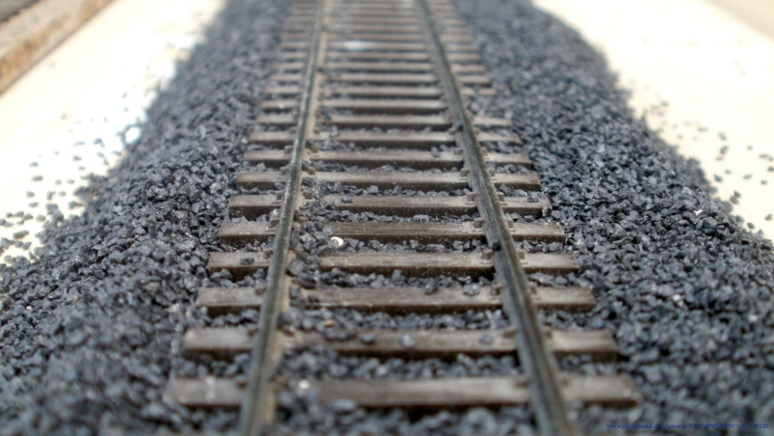

**Als Beispiele:** *Oben –**H0 Shionara Code 83 Gleis / 08.07.2012*

* Der Glanz verschwindet, sobald man das Leim-Wasser Gemisch aufgebracht hat. Oder ein ganz schwacher bleibt davon übrig

**Anwendung**

**Bei Verwendung als Schotter:**

Dies mit einem Leim(Holzleim)-Wasser Gemisch von ca. 1:20 und 1-3 Spritzer Spülmittel Be-träufeln. Dies mit einer Spritze oder einer Laborflasche und sehr feinem Auslauf. Trocknungsdauer kann bis 12h betragen. Es kommt auf die Raumtemperatur, -feuchtigkeit und den

Seite 1 / 2

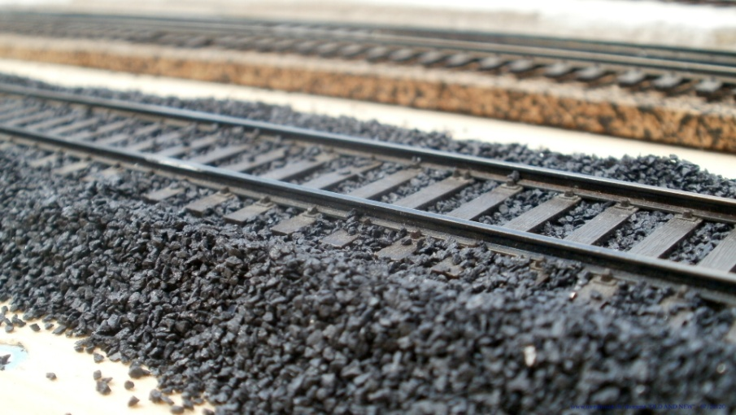

**Als Beispiele:** *Oben –**H0 Shionara Code 83 Gleis / 08.07.2012*

Unterbau an. Spülmittel nimmt die Oberflächen Spannung. So verläuft der aufgebrachte Schotter weniger bis gar nicht. Und das Leim(Holzleim)-Wasser Gemisch Haftet am ganzen Schotterstein und versickert – geht in die tiefe. Wie im Kies und fliest nicht oberflächig weg.

**Bei Verwendung als Ballast**:

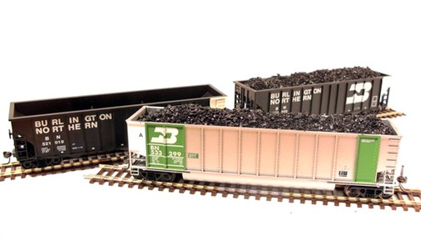Erübrigt sich obiges. Da jenach Kohle auch ein leichter Glanz da ist.

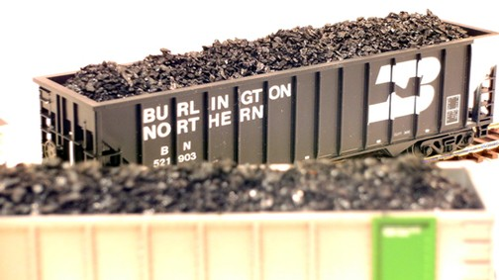

**Als Beispiel:** *Oben –**H0 Bethgon Coal Car & H0 100 Ton 3-Bay Coal Hopper / 2013*

**VERKAUF**

🞄 ©2023/01.07.2023 🞄 Roman Britt Bad Zurzach 🞄 schotter@bnsf-modellbahn.ch 🞄 www.bnsf-modellbahn.ch 🞄

Seite 2 / 2